保密★开考前

第二学期期中阶段检测

**二年级数学试题**

**一、计算题(共20分)**

1．直接写得数。

30÷5＝        4000＋500＝        8000＋2000＝         300＋4000＝

42÷7＝        600－200＝         2300－300＝           70＋8000＝

2．用竖式计算。

53÷6＝                  64÷8＝                  70÷9＝                  25÷4＝

**三、填空题(共28分)**

3．看图写算式

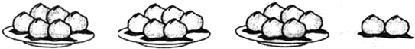

( )÷( )＝( )（盘）…( )（个）

( )÷( )＝( )（个）…( )（个）

4．一块花布长25米，做一套衣服用3米，这块布最多能做( )套衣服。

5．当我们面向南方站立时，左边是( )，右边是( )。

6．括号里最大能填几?

7×( )<48                  ( )×5<36                    8×( )＜41

13>4×( )                 26>( )×5                    89>( )×9

7．写出下面各数并读一读。

（1）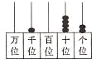       （2）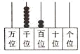        （3）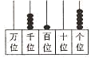

写作：( )              写作：( )                写作：( )

读作：( )              读作：( )                 读作：( )

8．钟面上最长最细的针是( )针．秒针从3走到7，经过了( )秒；分针从6走到9，经过了( )分；时针从4走到9，经过了( )小时．

9．( )点整,时针与分针成一直线,( )点整时针与分针重合。

10．找规律，填一填。

（1）123，234，345，( )，( )，( )。

（2）1122，2233，3344，( )，( )，( )。

（3）9001，8002，7003，( )，( )，( )。

11．□÷8＝3……△，余数可能是( )，余数最大是( )。当余数最大时，被除数是( )。

12．用0、1、4、7组成的四位数中，最大的是( )，最小的是( )，最接近4000的数是( )。

**四、选择题(共12分)**

13．五千零三十写作（　　 ）。

A．5030 B．5300 C．5003

14．36个同学去博物馆参观，每辆车坐7人，需要(    )辆车?

A．6 B．5 C．7

15．在算式△÷○=5……4中，○表示的数不可能是（        ）。

A．4 B．5 C．6

16．一个四位数，最高位上是5，个位上是3，其他数位上都是0，这个数是（        ）。

A．3500 B．5003         C．3005

17．与最大的三位数相邻的两个数是（        ）。

A．997和998 B．998和1000 C．1000和1001

18．秒针在钟面上从“1”走到“6”，用了（ ）秒．

A．10秒 B．20秒 C．25秒

**五、作图题(共10分)**

19．画出钟面上缺少的时针或分针．

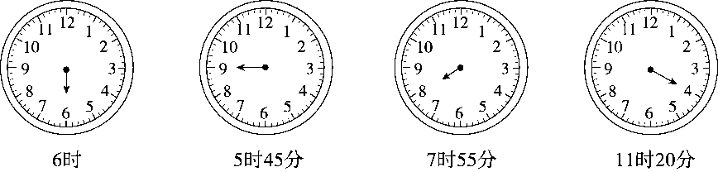

20．（1）在的西北面。

（2）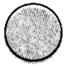在的东南面。

（3）在的（         ）面，在的（         ）面。

（4）先向西移动1格，再向西北移动1格，画出它现在的位置。

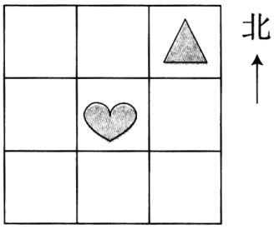

**六、解答题(共30分)**

21．小红做了60朵大红花，送给幼儿园29朵，剩下的大红花平均分成6份，每份有几朵？还剩几朵？

22．粮店准备把60袋大米运到某工厂的食堂。

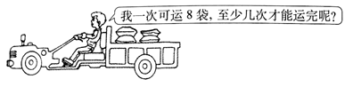

23．看图回答。

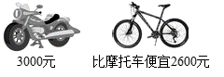

1. 一辆自行车多少元？
2. 一辆摩托车和一辆自行车一共要多少元？

24．李老师和45名学生去划船，每条船乘6人，至少需要几条船？

25．王阿姨加工一个零件需要6分，照这样计算，半小时她能加工多少个零件？

**参考答案：**

1．6；4500；10000；4300   ；6；400；2000；8070

2．8……5；8；7……7；6……1（竖式略）

3．     20     6     3     2     20     3     6     2

4．8

5．     东     西

6．     6     7     5     3     5     9

7．     1042     6200     4105     一千零四十二     六千二百     四千一百零五

8．     秒     20     15     5

9．     6     12

10．     456     567     678     4455     5566     6677     6004     5005     4006

11．     1、2、3、4、5、6、7     7     31

12．     7410     1047     4017

13．A；14．A；15．A；16．B；17．B；18．C

19．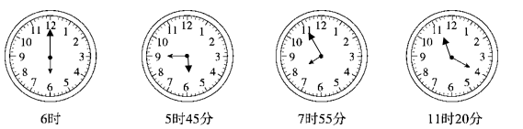

20．（1）（2）如图： （3）西南；西北（4）

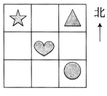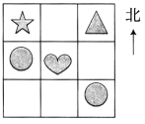

21．5朵；1朵

22．8次

23．（1）400元（2）3400元

24．8条

25．5个3